**업적 시스템**



작성자: 강도희

작성자: 김택훈

작성일: 2015 06 11

Ver.버전: 1.00

# Revision

|  |  |  |  |
| --- | --- | --- | --- |
| 날짜 | 작업내용 | 작업자 | Version |
| 2016.03.10 | 업적 기획 작성 | 강도희 | 1.0 |
| 2016.04.06 | 업적 달성 표시 UI 추가 | 강도희 | 1.1 |
| 2016.07.08 | 미션 타입 수정 | 강도희 | 2.0 |
|  |  |  |  |
|  |  |  |  |

# 목차

Revision 2

목차 3

1. 개요 6

1.1 의의 6

2. 업적 종류 7

2.1 일간미션 7

2.2 주간미션 7

2.3 월간미션 7

2.4 업적 7

3. 미션 타입 8

3.1 일반던전 클리어 누적 횟수 8

3.2 정예던전 클리어 누적 횟수 8

3.3 요일던전 클리어 누적 횟수 8

3.4 균열던전 참가 누적 횟수 8

3.5 초월던전 참가 누적 횟수 8

3.6 결투장 참가 누적 횟수 8

3.7 결투장 승리 누적 횟수 8

3.8 결투장 최대 연승 달성 9

3.9 길드전 참가 누적 횟수 9

3.10 길드전 승리 누적 횟수 9

3.11 수호레이드 참가 누적 횟수 9

3.12 장비아이템 분해 누적 갯수 9

3.13 장비아이템 강화 누적 횟수 9

3.14 장비아이템 합성 누적 횟수 9

3.15 장비아이템 승급 누적 횟수 9

3.16 장비아이템 랜덤옵션변경(마법부여) 누적 횟수 10

3.17 룬스톤 합성 누적 횟수 10

3.18 장비아이템 획득 누적 갯수 10

3.19 장비아이템 5성 획득 누적 갯수 10

3.20 장비아이템 6성 획득 누적 갯수 10

3.21 장비아이템 7성 획득 누적 갯수 10

3.22 룬스톤 획득 누적 갯수 11

3.23 룬스톤 5성 획득 누적 갯수 11

3.24 룬스톤 6성 획득 누적 갯수 11

3.25 룬스톤 7성 획득 누적 갯수 11

3.26 수호석 획득 누적 갯수 11

3.27 균열석 획득 누적 갯수 11

3.28 캐릭터 레벨 달성 11

3.29 수호자 레벨 달성 12

3.30 캐릭터 스킬 강화 누적 횟수 12

3.31 캐릭터 스킬 초기화 누적 횟수 12

3.32 수호자 스킬 강화 누적 횟수 12

3.33 수호자 스킬 초기화 누적 횟수 12

3.34 수호석 업그레이드 성공 누적 횟수 12

3.35 수호석 업그레이드 최고 단계 최초 달성 12

3.36 일일미션 클리어 항목 누적 횟수 12

3.37 일일미션 올클리어 항목 누적 횟수 12

3.38 주간미션 클리어 항목 누적 횟수 13

3.39 주간미션 올클리어 항목 누적 횟수 13

3.40 결투장 단계별 최초 리그 달성 13

3.41 균열던전 단계별 최초 클리어 달성 13

4. 업적 보상 종류 14

4.1 재화 14

4.2 장비 아이템 14

4.3 기타 아이템 14

4.4 소모성 아이템 14

5. 업적 UI 15

5.1 카테고리 15

5.2 미션 리스트 15

5.3 미션 리스트 정렬 16

5.4 업적 달성 17

5.5 업적 달성 – 마을 20

6. 업적 관련 Table 21

6.1 업적 관련 Data Table List 21

6.2 DailyMission / WeeklyMission / MonthlyMission Access Code 정리 21

6.3 Achievement Access Code 정리 23

6.4 TextAchievementName Access Code 정리 23

6.5 TextAchievementDesc Access Code 정리 23

# 개요

## 의의

게임에서 제공하는 다양한 컨텐츠와 시스템 이용 시 행위에 대한 보상을 지급함으로써 특정 컨텐츠만 소비하게 되는 현상을 최소화한다. 일일미션, 주간미션, 월간미션 등 다양한 기간 형태와 다양한 미션 종류를 제공하여 단순 반복의 지루함을 덜어준다.

업적의 경우 장기적인 플레이 시 단계별 보상량을 증가시켜 최종 보상에 대한 인지와 함께 보상 기대치를 자극할 수 있도록 제공하여 유저 리텐션을 높인다.

# 업적 종류

## 일간미션

1. 서버 시간 기준 1일 단위로 주어진 미션을 완료 시 보상을 지급하는 방식이다.
2. 미션은 반복 완료가 불가능하다.
3. 서버 시간 기준 1일 단위가 변경되면 보상을 받은 미션과 미완료 미션 모두 초기화되어 새롭게 완료가 가능하다.

## 주간미션

1. 서버 시간 기준 7일 단위로 주어진 미션을 완료 시 보상을 지급하는 방식이다.
2. 미션은 반복 완료가 불가능하다.
3. 서버 시간 기준 7일 단위가 변경되면 보상을 받은 미션과 미완료 미션 모두 초기화되어 새롭게 완료가 가능하다.

## 월간미션

1. 서버 시간 기준 1달 단위로 주어진 미션을 완료 시 보상을 지급하는 방식이다.
2. 미션은 반복 완료가 불가능하다.
3. 서버 시간 기준 1달 단위가 변경되면 보상을 받은 미션과 미완료 미션 모두 초기화되어 새롭게 완료가 가능하다.

## 업적

1. 기간에 상관없이 미션을 완료하는 방식이며, 각 미션은 연속미션으로 구성되어 단계별로 미션을 완료한다.
2. 각 미션 최종 단계를 완료하면 더 이상 진행할 수 없다.

# 미션 타입

## 일반던전 클리어 누적 횟수

1. 게임준비(소탕), 게임 종료 시 클리어한 횟수를 누적하여 완료 여부를 판단한다.
2. 게임 중 미션실패 시 횟수로 인정하지 않는다.

## 정예던전 클리어 누적 횟수

1. 게임준비(소탕), 게임 종료 시 클리어한 횟수를 누적하여 완료 여부를 판단한다.
2. 게임 중 미션실패 시 횟수로 인정하지 않는다.

## 요일던전 클리어 누적 횟수

1. 게임준비(소탕), 게임 종료 시 클리어한 횟수를 누적하여 완료 여부를 판단한다.
2. 게임 중 미션실패 시 횟수로 인정하지 않는다.

## 균열던전 참가 누적 횟수

1. 균열던전 게임입장 시 입장한 횟수를 누적하여 완료 여부를 판단한다.
2. 게임 중 미션실패와 상관없이 횟수로 인정한다.

## 초월던전 참가 누적 횟수

1. 초월던전 게임입장 시 입장한 횟수를 누적하여 완료 여부를 판단한다.
2. 게임 중 미션실패와 상관없이 횟수로 인정한다.

## 결투장 참가 누적 횟수

1. 결투장 게임입장 시 입장한 횟수를 누적하여 완료 여부를 판단한다.
2. 게임 승패와 상관없이 횟수로 인정한다.

## 결투장 승리 누적 횟수

1. 결투장에 입장하여 승리한 횟수를 누적하여 완료 여부를 판단한다.
2. 게임 패배 시 횟수로 인정하지 않는다.

## 결투장 최대 연승 달성

1. 결투장 결과 중 승리 시 최대로 연승한 횟수로 완료 여부를 판단한다.
2. 패배로 연승이 0이 될 경우 처음부터 연승을 쌓아야 한다.

## 길드전 참가 누적 횟수

1. 길드전 게임입장 시 입장한 횟수를 누적하여 완료 여부를 판단한다.
2. 게임 승패와 상관없이 횟수로 인정한다.

## 길드전 승리 누적 횟수

1. 길드단체전에 입장하여 게임종료 시 승리한 횟수를 누적하여 완료 여부를 판단한다.
2. 게임 패배 시 횟수로 인정하지 않는다.

## 수호레이드 참가 누적 횟수

1. 수호레이드 게임입장 시 입장한 횟수를 누적하여 완료 여부를 판단한다.
2. 게임 클리어 여부와 상관없이 횟수로 인정한다.

## 장비아이템 분해 누적 갯수

1. 마을>가방에서 장비아이템을 분해한 개수를 누적하여 완료 여부를 판단한다.
2. 동시에 여러 장비아이템을 분해할 경우 분해된 아이템 개수를 개별적으로 인정한다.

## 장비아이템 강화 누적 횟수

1. 마을>가방에서 장비아이템을 강화한 개수를 누적하여 완료 여부를 판단한다.
2. 한 번에 여러 강화단계를 한 경우에도 1회로 인정한다.

## 장비아이템 합성 누적 횟수

1. 마을>가방에서 장비아이템을 합성한 횟수를 누적하여 완료 여부를 판단한다.
2. 합성한 등급에 상관없이 하나로 누적한다.

## 장비아이템 승급 누적 횟수

1. 마을>가방에서 장비아이템을 승급한 횟수를 누적하여 완료 여부를 판단한다.
2. 승급한 등급에 상관없이 하나로 누적한다.

## 장비아이템 랜덤옵션변경(마법부여) 누적 횟수

1. 마을>가방에서 장비아이템의 랜덤옵션변경 횟수를 누적하여 완료 여부를 판단한다.
2. 골드/젬 변경에 상관없이 하나로 누적한다.

## 룬스톤 합성 누적 횟수

1. 마을>가방에서 룬스톤 아이템을 합성한 횟수를 누적하여 완료 여부를 판단한다.
2. 합성한 등급에 상관없이 하나로 누적한다.

## 장비아이템 획득 누적 갯수

1. 게임준비(소탕), 게임종료, 상점, 우편함 등에서 장비아이템을 획득한 개수를 누적하여 완료 여부를 판단한다.
2. 모드에 상관없으며, 상점 뽑기, 업적 보상 등으로 획득한 모든 아이템을 인정한다.
3. 장비아이템 합성/승급 시 진화된 아이템도 획득에 포함된다.

## 장비아이템 5성 획득 누적 갯수

1. 게임준비(소탕), 게임종료, 상점, 우편함 등에서 5성 장비아이템을 획득한 개수를 누적하여 완료 여부를 판단한다.
2. 모드에 상관없으며, 상점 뽑기, 업적 보상 등으로 획득한 모든 5성 아이템을 인정한다.
3. 장비아이템 합성/승급 시 진화된 아이템도 획득에 포함된다.

## 장비아이템 6성 획득 누적 갯수

1. 게임준비(소탕), 게임종료, 상점, 우편함 등에서 6성 장비아이템을 획득한 개수를 누적하여 완료 여부를 판단한다.
2. 모드에 상관없으며, 상점 뽑기, 업적 보상 등으로 획득한 모든 6성 아이템을 인정한다.
3. 장비아이템 합성/승급 시 진화된 아이템도 획득에 포함된다.

## 장비아이템 7성 획득 누적 갯수

1. 게임준비(소탕), 게임종료, 상점, 우편함 등에서 7성 장비아이템을 획득한 개수를 누적하여 완료 여부를 판단한다.
2. 모드에 상관없으며, 상점 뽑기, 업적 보상 등으로 획득한 모든 7성 아이템을 인정한다.
3. 장비아이템 합성/승급 시 진화된 아이템도 획득에 포함된다.

## 룬스톤 획득 누적 갯수

1. 게임준비(소탕), 게임종료, 상점, 우편함 등에서 룬스톤을 획득한 개수를 누적하여 완료 여부를 판단한다.
2. 모드에 상관없으며, 상점 뽑기, 업적 보상 등으로 획득한 모든 아이템을 인정한다.
3. 룬스톤 합성 시 진화된 아이템도 획득에 포함된다.

## 룬스톤 5성 획득 누적 갯수

1. 게임준비(소탕), 게임종료, 상점, 우편함 등에서 5성 룬스톤을 획득한 개수를 누적하여 완료 여부를 판단한다.
2. 모드에 상관없으며, 상점 뽑기, 업적 보상 등으로 획득한 모든 5성 룬스톤을 인정한다.
3. 룬스톤 합성 시 진화된 아이템도 획득에 포함된다.

## 룬스톤 6성 획득 누적 갯수

1. 게임준비(소탕), 게임종료, 상점, 우편함 등에서 6성 룬스톤을 획득한 개수를 누적하여 완료 여부를 판단한다.
2. 모드에 상관없으며, 상점 뽑기, 업적 보상 등으로 획득한 모든 6성 룬스톤을 인정한다.
3. 룬스톤 합성 시 진화된 아이템도 획득에 포함된다.

## 룬스톤 7성 획득 누적 갯수

1. 게임준비(소탕), 게임종료, 상점, 우편함 등에서 7성 룬스톤을 획득한 개수를 누적하여 완료 여부를 판단한다.
2. 모드에 상관없으며, 상점 뽑기, 업적 보상 등으로 획득한 모든 7성 룬스톤을 인정한다.
3. 룬스톤 합성 시 진화된 아이템도 획득에 포함된다.

## 수호석 획득 누적 갯수

1. 초월던전 결과창에서 수호석을 획득한 개수를 누적하여 완료 여부를 판단한다.

## 균열석 획득 누적 갯수

1. 게임종료, 상점, 우편함 등에서 에서 균열석을 획득한 개수를 누적하여 완료 여부를 판단한다.

## 캐릭터 레벨 달성

1. 게임준비(소탕), 게임종료 시 캐릭터 레벨업 시 완료 여부를 판단한다.

## 수호자 레벨 달성

1. 게임준비(소탕), 게임종료 시 수호자 레벨업 시 완료 여부를 판단한다.

## 캐릭터 스킬 강화 누적 횟수

1. 마을>스킬에서 캐릭터 액티브&패시브 스킬을 강화한 횟수를 누적하여 완료 여부를 판단한다.
2. 액티브, 패시브 상관없이 하나로 누적한다.

## 캐릭터 스킬 초기화 누적 횟수

1. 마을>스킬에서 캐릭터 액티브&패시브 스킬을 초기화한 횟수를 누적하여 완료 여부를 판단한다.

## 수호자 스킬 강화 누적 횟수

1. 마을>스킬에서 수호자 패시브 스킬을 강화한 횟수를 누적하여 완료 여부를 판단한다.

## 수호자 스킬 초기화 누적 횟수

1. 마을>스킬에서 수호자 패시브 스킬을 초기화한 횟수를 누적하여 완료 여부를 판단한다.

## 수호석 업그레이드 성공 누적 횟수

1. 초월던전 결과창에서 수호석을 업그레이드 성공한 횟수를 누적하여 완료 여부를 판단한다.
2. 수호석 종류와 상관없이 하나로 누적되며, 실패 시 인정하지 않는다.

## 수호석 업그레이드 최고 단계 최초 달성

1. 초월던전 결과창에서 수호석 업그레이드 성공 시 단계별 최초 달성 시 완료 여부를 판단한다.(1,5,10~200 등)
2. 수호석 종료와 상관없이 수호석 중 하나의 달성 여부를 판단한다.

## 일일미션 클리어 항목 누적 횟수

1. 일일미션 리스트 중 완료된 리스트 수량을 누적하여 완료 여부를 판단한다.
2. 완료해야 하는 일일미션 리스트 중 마지막 리스트가 완료되는 순간 해당 미션도 동시에 완료된다.

## 일일미션 올클리어 항목 누적 횟수

1. 일일미션 리스트 중 모든 리스트를 완료한 수량을 누적하여 완료 여부를 판단한다.
2. 해당 미션은 일일미션에는 사용하지 않고, 주간 & 월간미션 등에 사용한다.

## 주간미션 클리어 항목 누적 횟수

1. 주간미션 리스트 중 완료된 리스트 수량을 누적하여 완료 여부를 판단한다.
2. 완료해야 하는 주간미션 리스트 중 마지막 리스트가 완료되는 순간 해당 미션도 동시에 완료된다.

## 주간미션 올클리어 항목 누적 횟수

1. 주간미션 리스트 중 모든 리스트를 완료한 수량을 누적하여 완료 여부를 판단한다.
2. 해당 미션은 주간미션에는 사용하지 않고, 월간미션 등에 사용한다.

## 결투장 단계별 최초 리그 달성

1. 결투장 게임 종료 승리 시 리그 점수가 상위 점수 기준 점수 이상이 되어 리그가 최초로 상위 리그로 승급 시 완료 여부를 판단한다.
2. MapInfo > PVPRanking > RankGrade 16종 중 루키(티어1) / 챌린저(티어1) / 프리미어(티어1) / 마스터(티어1) / 레전드(티어1) / 챔피언(티어1) 리그 최초 승급 시 완료한 것으로 판단한다.
3. 결투장 단계가 중간단계를 뛰어넘어 2단계 이상 승급이 있을 수 있기 때문에 이전 단계도 완료된 것으로 처리한다.

## 균열던전 단계별 최초 클리어 달성

1. 균열던전 게임 종료 시 40단계를 각각 최초 클리어 시 완료 여부를 판단한다.
2. 각 단계별 웨이브 중 최종 5번째 웨이브를 클리어 해야 한다.
3. 균열던전 입장 단계가 캐릭터레벨과 수호자레벨에 따라 입장단계가 자동으로 결정되기 때문에 이전 단계 클리어 전에 2단계 이상으로 입장하여 클리어 시 이전 단계도 완료된 것으로 처리한다.

# 업적 보상 종류

## 재화

1. 골드, 젬(보석), 입장권, 트로피, 균열석 등 모든 재화를 보상으로 지급한다.
2. 보상획득 후 우편함으로 지급된다.

## 장비 아이템

1. 무기, 방어구, 장신구 등 장비 아이템은 특정 아이템을 지급하지 않고 뽑기권 형태로 지급한다.
2. 5성 무기 뽑기권, 6성 방어구 뽑기권, 7성 장신구 뽑기권 등의 방식으로 지급한다.
3. 보상획득 후 우편함으로 지급된다.

## 기타 아이템

1. 보석 선택흡수제, 보석(루비/에메랄드/사파이어/토파즈) 등 모든 기타 아이템을 보상으로 지급한다.
2. 보석의 경우 특정 보석을 지급할 수도 있으며, 등급별 뽑기권으로 지급할 수도 있다.
3. 보상획득 후 우편함으로 지급된다.

## 소모성 아이템

1. 체력&마나 회복 아이템, 아이템 100% 증가권, 경험치 100% 증가권, 골드 100% 증가권, 즉시 완료권 등 모든 소모성 아이템을 보상으로 지급한다.
2. 보상획득 후 우편함으로 지급된다.

# 업적 UI

## 카테고리

1. 일일, 주간, 월간, 업적 카테고리를 제공하고, 각 카테고리별 미션 리스트를 표시한다.

## 미션 리스트

1. 미션 섬네일, 미션 명칭, 미션 설명, 진행 프로그래스바, 보상 섬네일&수량으로 구성한다.
2. 보상 받기 버튼은 미션이 완료된 리스트에만 표시된다.
3. 보상받기를 한 리스트는 보상완료 아이콘을 표시한다.

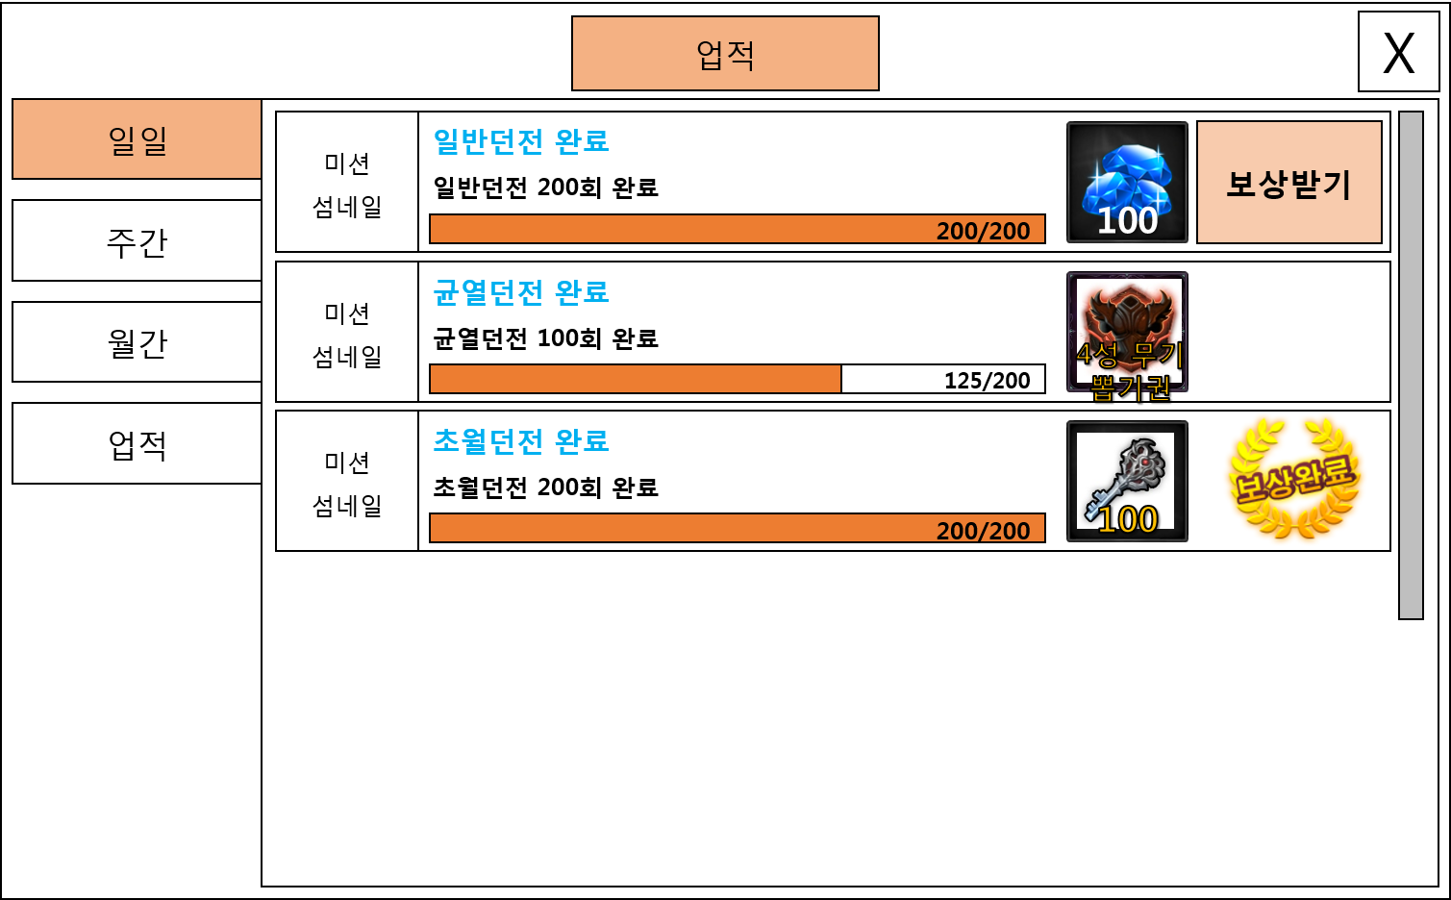

## 미션 리스트 정렬

1. 기본 정렬 – 인덱스 순으로 기본 정렬을 한다.
2. 미션 완료 – 기본 정렬 중 미션 완료 리스트는 맨 위로 별도로 정렬한다. 복수의 미션 완료 리스트가 있을 경우 인덱스 순으로 정렬한다.
3. 보상 받기 – 보상을 받은 리스트는 맨 하위로 별도로 정렬한다. 복수의 보상 받기 리스트가 있을 경우 인덱스 순으로 정렬한다.

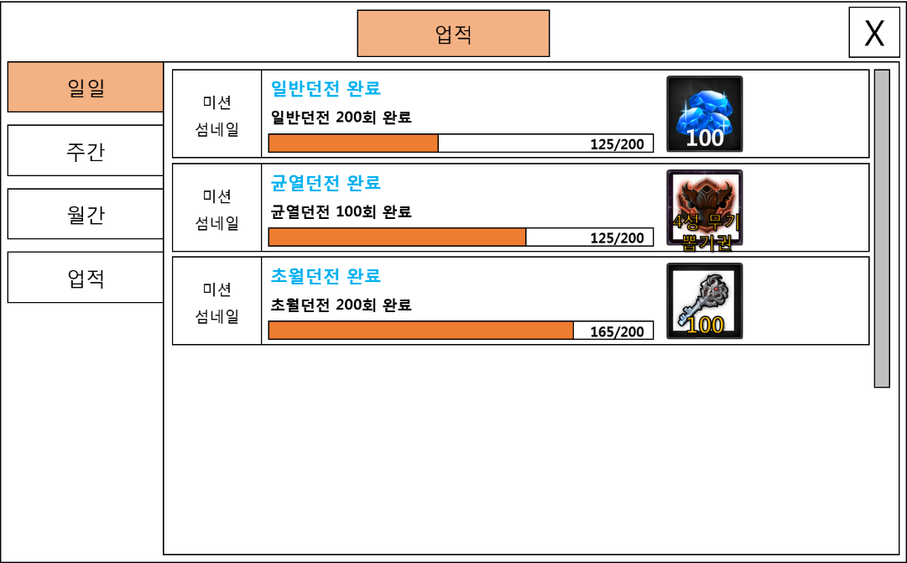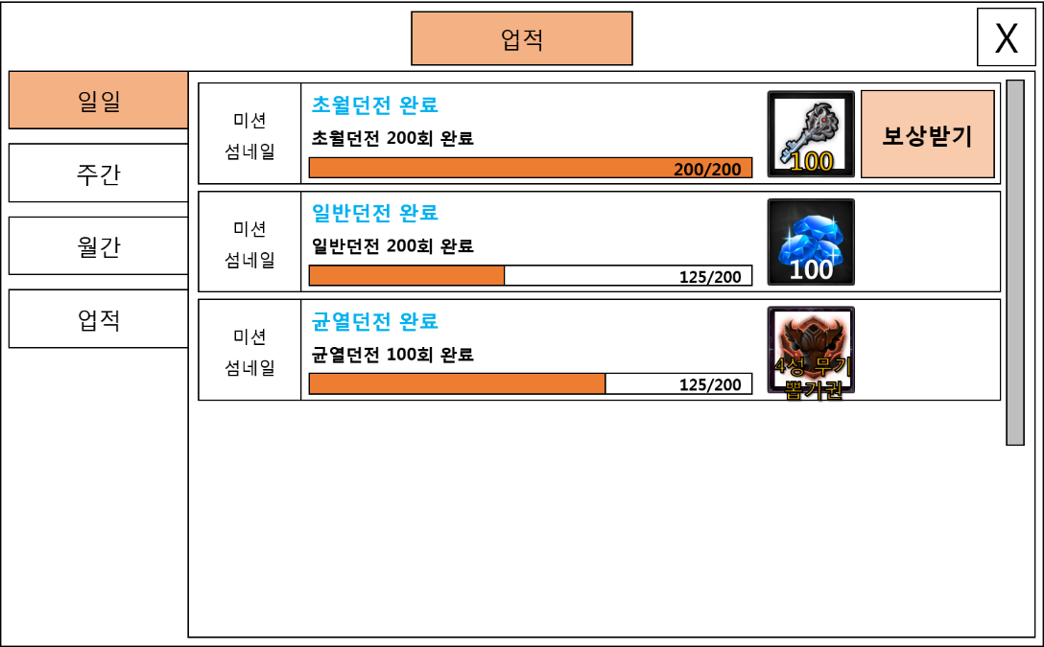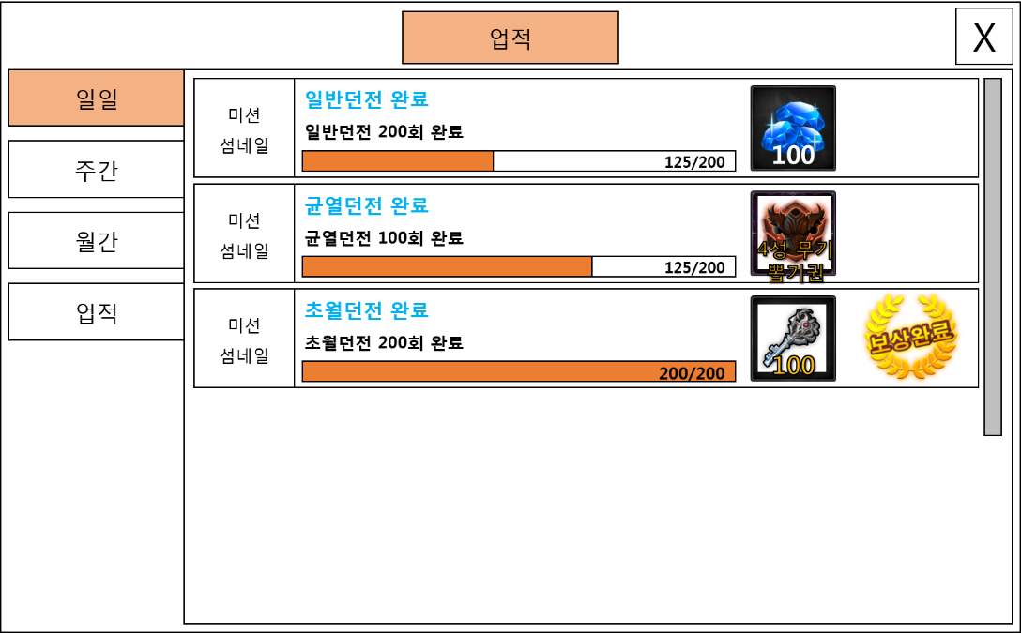

## 업적 달성

1. 업적별 달성 즉시 알림 툴팁을 표시하여 유저에게 인지시킨다.
2. 툴팁은 화면 우측 밖에서 좌측으로 이동하였다가 약 2초 후 우측으로 다시 사라지는 방식으로 연출한다.

|  |  |
| --- | --- |
| 표시 위치 | 미션 타입 |
| 게임 준비(소탕) | 1 - 일반던전 클리어 누적 횟수  2 - 정예던전 클리어 누적 횟수  3 - 요일던전 클리어 누적 횟수  18 - 장비아이템 획득 누적 개수  19 - 장비아이템 5성 누적 획득  20 - 장비아이템 6성 누적 획득  21 - 장비아이템 7성 누적 획득  22 - 룬스톤 누적 획득  23 - 룬스톤 5성 누적 획득  24 - 룬스톤 6성 누적 획득  25 - 룬스톤 7성 누적 획득  28 - 캐릭터 레벨 달성  29 - 수호자 레벨 달성 |
| 인게임 시작 | 4 - 균열던전 참가 누적 횟수  5 - 초월던전 참가 누적 횟수  6 - 결투장 참가 누적 횟수  9 - 길드전 참가 누적 횟수  11 - 수호레이드 참가 누적 횟수 |
| 인게임 종료 | 1 - 일반던전 클리어 누적 횟수  2 - 정예던전 클리어 누적 횟수  3 - 요일던전 클리어 누적 횟수  7 - 결투장 승리 누적 횟수  8 - 결투장 최대 연승 달성  10 - 길드전 승리 누적 횟수  34 - 수호석 업그레이드 성공 누적 횟수  35 - 수호석 업그레이드 최고 단계 최초 달성 |
| 모드별 결과창 | 18 - 장비아이템 획득 누적 개수  19 - 장비아이템 5성 누적 획득  20 - 장비아이템 6성 누적 획득  21 - 장비아이템 7성 누적 획득  22 - 룬스톤 누적 획득  23 - 룬스톤 5성 누적 획득  24 - 룬스톤 6성 누적 획득  25 - 룬스톤 7성 누적 획득  26 - 수호석 누적 획득  27 - 균열석 누적 획득  28 - 캐릭터 레벨 달성  29 - 수호자 레벨 달성 |
| 가방 | 12 - 장비아이템 분해 누적 개수  13 - 장비아이템 강화 누적 횟수  14 - 장비아이템 합성 누적 횟수  15 - 장비아이템 승급 누적 횟수  16 – 장비아이템 랜덤옵션변경(마법부여) 누적 횟수  18 - 장비아이템 획득 누적 개수(합성/승급 시)  19 - 장비아이템 5성 누적 획득(합성/승급 시)  20 - 장비아이템 6성 누적 획득(합성/승급 시)  21 - 장비아이템 7성 누적 획득(합성/승급 시) |
| 보석함 | 17 - 룬스톤 합성 누적 횟수  22 - 룬스톤 누적 획득(합성 시)  23 - 룬스톤 5성 누적 획득(합성 시)  24 - 룬스톤 6성 누적 획득(합성 시)  25 - 룬스톤 7성 누적 획득(합성 시) |
| 스킬 | 30 – 캐릭터 스킬 강화 누적 횟수  31 – 캐릭터 스킬 초기화 누적 횟수  32 – 수호자 스킬 강화 누적 횟수  33 – 수호자 스킬 초기화 누적 횟수 |
| 업적 | 36 - 일일미션 클리어 항목 누적 횟수  37 - 일일미션 올클리어 누적 횟수  38 - 주간미션 클리어 항목 누적 횟수  39 - 주간미션 올클리어 누적 횟수 |
| 우편함 | 18 - 장비아이템 획득 누적 개수  19 - 장비아이템 5성 누적 획득  20 - 장비아이템 6성 누적 획득  21 - 장비아이템 7성 누적 획득  22 - 룬스톤 누적 획득  23 - 룬스톤 5성 누적 획득  24 - 룬스톤 6성 누적 획득  25 - 룬스톤 7성 누적 획득  24 - 균열석 누적 획득 |

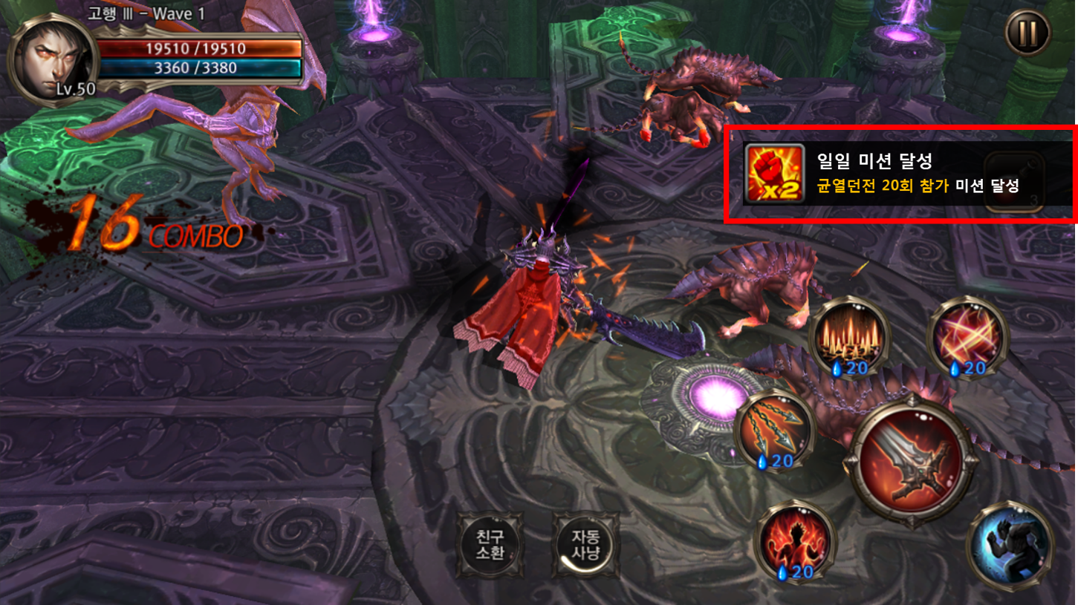

## 업적 달성 – 마을

1. 각종 업적을 달성한 후 최초 마을 입장 시 업적 달성 팝업을 표시한다.
2. 복수의 업적 달성 후 입장 시 일간미션 > 주간미션 > 월간미션 > 업적 순으로 하나를 대표로 하나만 표시한다.
3. 스트링 표시 : 업적 종류 표시 – 일간 미션 달성, 주간 미션 달성 등으로 표시
4. 스트링 표시 : 업적 설명 – 업적명칭 + 공통 스트링 방식으로 표시
5. 바로가기 버튼 : 바로가기 버튼 클릭 시 업적 화면 중 업적 종류별(일간,주간 등) 카테고리 페이지로 이동한다.
6. 닫기 버튼 : 업적 달성 팝업 페이지를 닫는다.

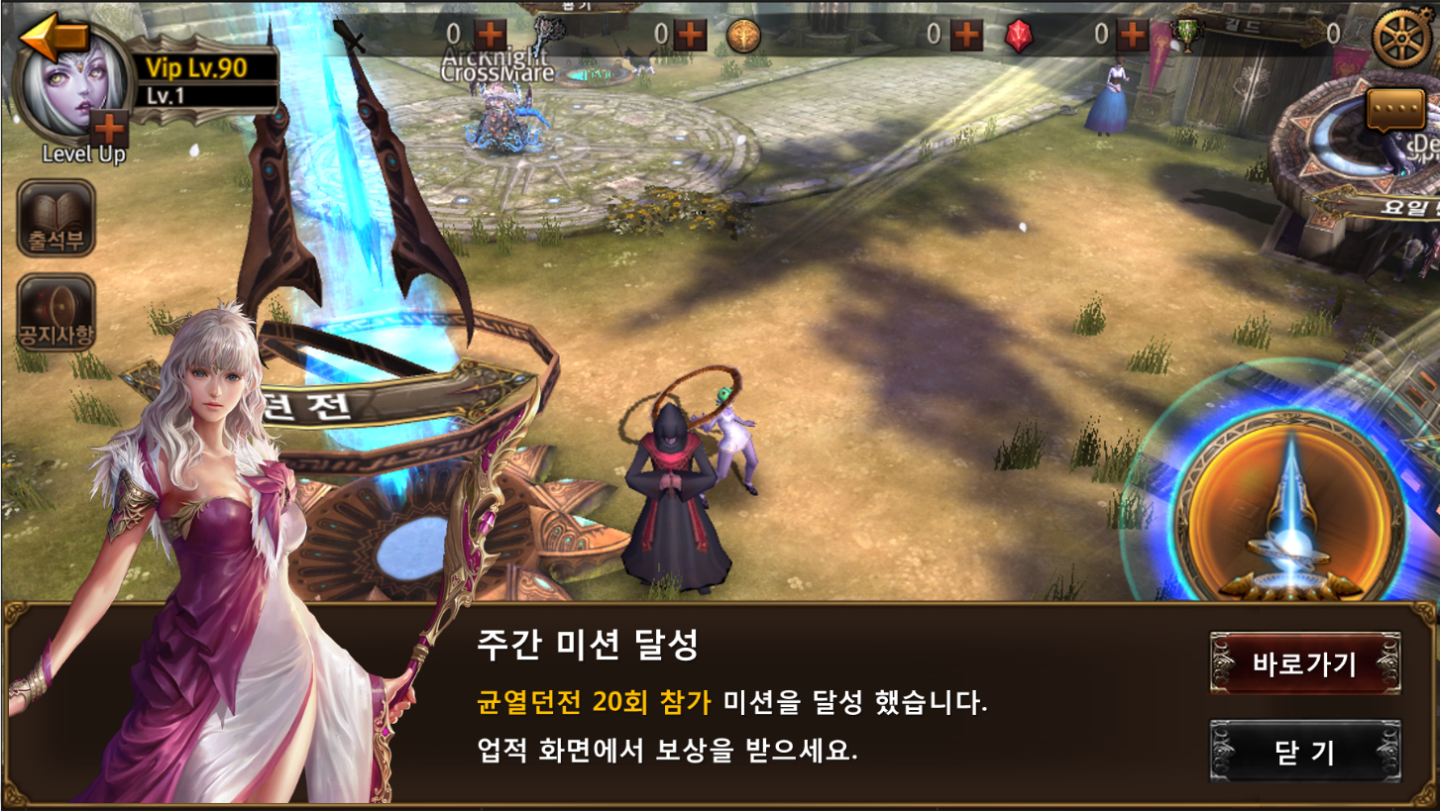

# 업적 관련 Table

## 업적 관련 Data Table List

|  |  |  |
| --- | --- | --- |
| Table | Sub sheet | Comment |
| AchievementInfo | DailyMission | 일일미션 설정 |
|  | WeeklyMission | 주간미션 설정 |
|  | MonthlyMission | 월간미션 설정 |
|  | Achievement | 업적 설정 |
| TextInfo | TextAchievementName | 로컬별 스트링 적용 |
|  | TextAchievementDesc | 로컬별 스트링 적용 |
| ResourceInfo | Image | 미션타입 섬네일 설정 |

## DailyMission / WeeklyMission / MonthlyMission Access Code 정리

|  |  |
| --- | --- |
| AccessCode | Comments |
| GeneralTypeCode | 인덱스 |
| MissionType | 미션타입구분  1. 게임모드관련  2. 장비아이템관련  3. 아이템획득관련  4. 레벨달성관련  5. 스킬강화관련  6. 수호석업그레이드관련  7. 업적관련  8. 최초달성관련 |
| SubMissionType | MissionType별 세부 미션타입 설정  1. 게임모드관련 – 일반 / 정예 / 요일 / 균열 / 초월 / 결투장 / 길드전 / 수호레이드  2. 장비아이템관련 – 장비 / 룬스톤  3. 아이템획득관련 – 장비 / 룬스톤 / 수호석 / 균열석  4. 레벨달성관련 – 캐릭터레벨 / 수호자레벨  5. 스킬강화관련 – 캐릭터 스킬 / 수호자 스킬  6. 수호석업그레이드관련 – 수호석  7. 업적관련 – 일일미션 / 주간미션  8. 최초달성관련 – 결투장 / 균열던전 |
| ClearType | 미션 달성 타입 설정  1. 게임모드관련 – 클리어 / 참가 / 승리 / 연승  2. 장비아이템관련 – 분해 / 강화 / 합성 / 승급 / 랜덤옵션변경  3. 아이템획득관련 – 획득(등급구분없음) / 5성 / 6성 / 7성  4. 레벨달성관련 – 레벨달성  5. 스킬강화관련 – 강화 / 초기화  6. 수호석업그레이드관련 – 업그레이드 횟수 / 최고단계 달성  7. 업적관련 - 클리어 / 올클리어  8. 최초달성관련 – 리그달성 / 단계클리어 |
| ClearValue | 미션 달성 횟수 조건 설정 |
| RewardTypeCode | 보상아이템 인덱스 |
| RewardCount | 보상 수량 설정 |
| EquipType | 장착 타입 설정 |
| NameTextKey | 미션 명칭 TextCode  DB > TextAchievementName |
| DescriptionTextCode | 미션 설명 TextCode  DB > TextAchievementDesc |
| IconImageCode | 해당 아이템의 Icon Image ID  DB > ResourceInfo > Image |

## Achievement Access Code 정리

|  |  |
| --- | --- |
| AccessCode | Comments |
| PreviousAchieveCode | 이전 업적 인덱스 |
| NextAchieveCode | 다음 업적 인덱스 |

## TextAchievementName Access Code 정리

|  |  |
| --- | --- |
| AccessCode | Comments |
| TextKey | 스트링 인덱스 |
| TextKorean | 한글 스트링 |
| TextEnglish | 영어 스트링 |
| TextChinease | 중국어 스트링 |

## TextAchievementDesc Access Code 정리

|  |  |
| --- | --- |
| AccessCode | Comments |
| TextKey | 스트링 인덱스 |
| TextKorean | 한글 스트링 |
| TextEnglish | 영어 스트링 |
| TextChinease | 중국어 스트링 |